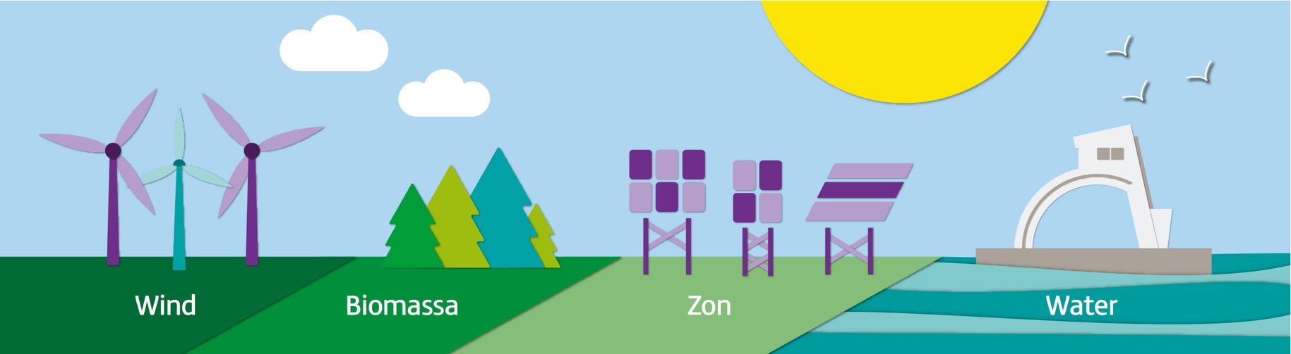WERKBLAD VELDWERK: OP ZOEK NAAR DUURZAME ENERGIE



Naam leerling:

Beste speurneuzen!

Vandaag ga je (samen met de klas) een veldwerkonderzoek uitvoeren. Hiervoor heb je nodig:

* Deze handleiding
* Een fiets
* Een Telefoon
* De app ArcGIS Survey123

Wat is de bedoeling?

Tijdens dit veldwerk gaan we aan de hand van opdrachten op zoek naar verschillende vormen van duurzame energie.

Dit veldwerk heeft dan ook als doel je bewust(er) te maken van het gebruik van duurzame energie binnen je eigen omgeving en de manieren waarop deze energie wordt opgewekt.

We vertrekken zo met zijn allen op de fiets naar Station Maassluis West. Hier open je de app van ArcGIS Survey123 op je telefoon en begin je met het maken en invullen van de online opdrachten.

Tijdens de gehele fietstocht (de heen- en de terugweg) moet je goed om je heen blijven kijken. Veiligheid gaat voor alles!

Je krijgt voor tijdens je fietstocht een telopdracht mee. Hiervoor kan je van tevoren kiezen uit één van de volgende onderwerpen:

Zonnepanelen/ elektrische laadpalen/ Go-share scooters/ Elektrische voertuigen

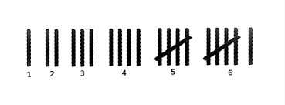Het opdrachtformulier dat bij de telopdracht hoort, vind je op de volgende pagina. Een simpele manier om bij te houden hoeveel je van jouw gekozen onderwerp bent tegen gekomen, is door te turven. Turven betekent simpelweg streepjes zetten.

Kijk voordat je zo op pad gaat eerst even naar het telformulier op de volgende pagina.

Heb je nog vragen?

Ik ben constant bereikbaar en fiets gezellig met jullie mee.

Telefoonnummer in geval van nood: 06-27389689

Go!!!

1, 2, 3… TELLEN MAAR!

HOEVEEL KEER KOM JE JOUW ONDERWERP TEGEN TIJDENS JE FIETSROUTE???

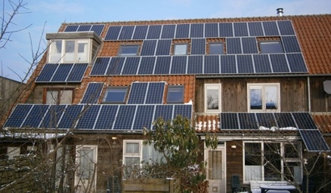**Aantal woningen met zonnepanelen**

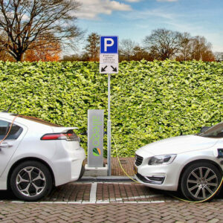

**Aantal elektrische laadpalen**

**Aantal Go-share scooters**

**Aantal elektrische voertuigen (auto/fiets/step/etc.)**

Vul de aantallen in, na afloop van het veldwerk onderzoek. Ga hiervoor naar de Survey-123 app op je telefoon.

# WELKE TERUGWEG HEB JE GENOMEN? KIES UIT: A – B – C

Vul de door jou gekozen route in op de Survey123 app.

**A.**

**B.**

**C.**

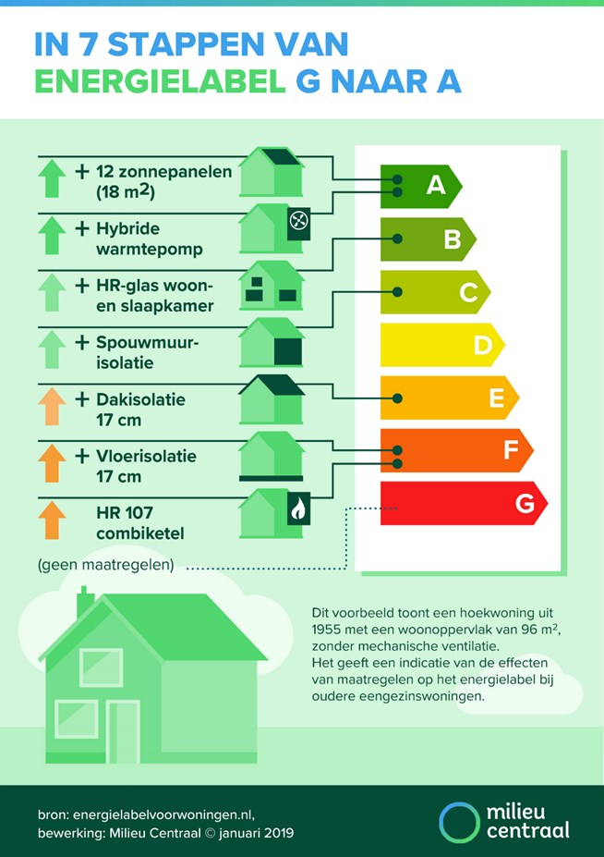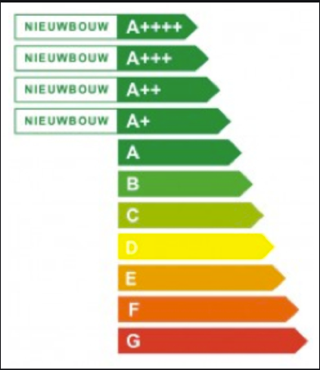BIJLAGE 1. ENERGIELABELS WONINGEN IN MAASSLUIS

Je staat nu hier